Sozialpsychologie V1

11: Bautzen: Brand in Hotel vor Umbau in Flüchtlingsheim

Chemnitz: Zunahme an rechter Gewalt gegenüber Flüchtlingen

12: **Theorie des realistischen Konflikts**

Theorie die besagt, dass Konflikt & Wettbewerb zwischen Gruppen bezüglich wichtiger Ressourcen zu Feindseligkeit und Vorurteilen führen kann.

Beide Gruppen wollen ein Ziel erreichen, geraten in Konflikt bezüglich wichtiger Ressourcen, wenn nur eine der beiden Gruppen ihr Ziel erreichen kann

**Negative Abhängigkeit** beider Gruppen voneinander löst Feindseligkeit der beiden Gruppen aus, dies führt wiederum zu Vorurteilen

13: Haben zuerst gemeinsam Dinge getan, alle hatten dasselbe Ziel -> sehr harmonisch

Danach mit anderer Gruppe zusammengetan und sie mussten gegeneinander antreten

-> Nach kurzer Zeit: Konflikte entstanden, Streit entstanden,...

Negative Abhängigkeit aufgrund der Gruppenziele (Beide wollen gewinnen, aber nur ein Team kann gewinnen)

3.Phase: Beide Gruppen mussten nun gemeinsam ein Ziel erreichen -> Stimmung wurde deutlich versöhnlicher

14: **Paradigma der minimalen Gruppen**

Wenn man Leute in zwei Gruppen einteilt, den Individuen aber nur erzählt in welcher Gruppe sie sind und nicht wer sonst noch in dieser Gruppe ist. Dies führt trotzdem dazu, dass **Intergruppendiskriminierung** stattfindet.

15: Die Jungs bekamen Bilder zweier Künstler gezeigt. Sie mussten entscheiden, welche Bilder sie mehr mögen.

Am Ende wurden sie in 2 Gruppen gelost (ohne ihr Wissen) und mussten Geld zuteilen auf die beiden Gruppen. Die Jungen gaben der eigenen Gruppe immer mehr Geld als der anderen. Sie konnten nie sich selber Geld zuweisen, sondern nur den anderen Mitgliedern der eigenen und anderen Gruppe. Obwohl man selbst nichts von dem Geld bekam, gaben sie der eigenen Gruppe mehr Geld als der anderen, sie wollten dass ihre Gruppe besser ist als die andere.

17: Es gibt „harmlose“ Stereotypen („Schweizer sind pünktlich.“) und kritische Stereotypen, welche zu Diskriminierung der Gruppe führen kann.

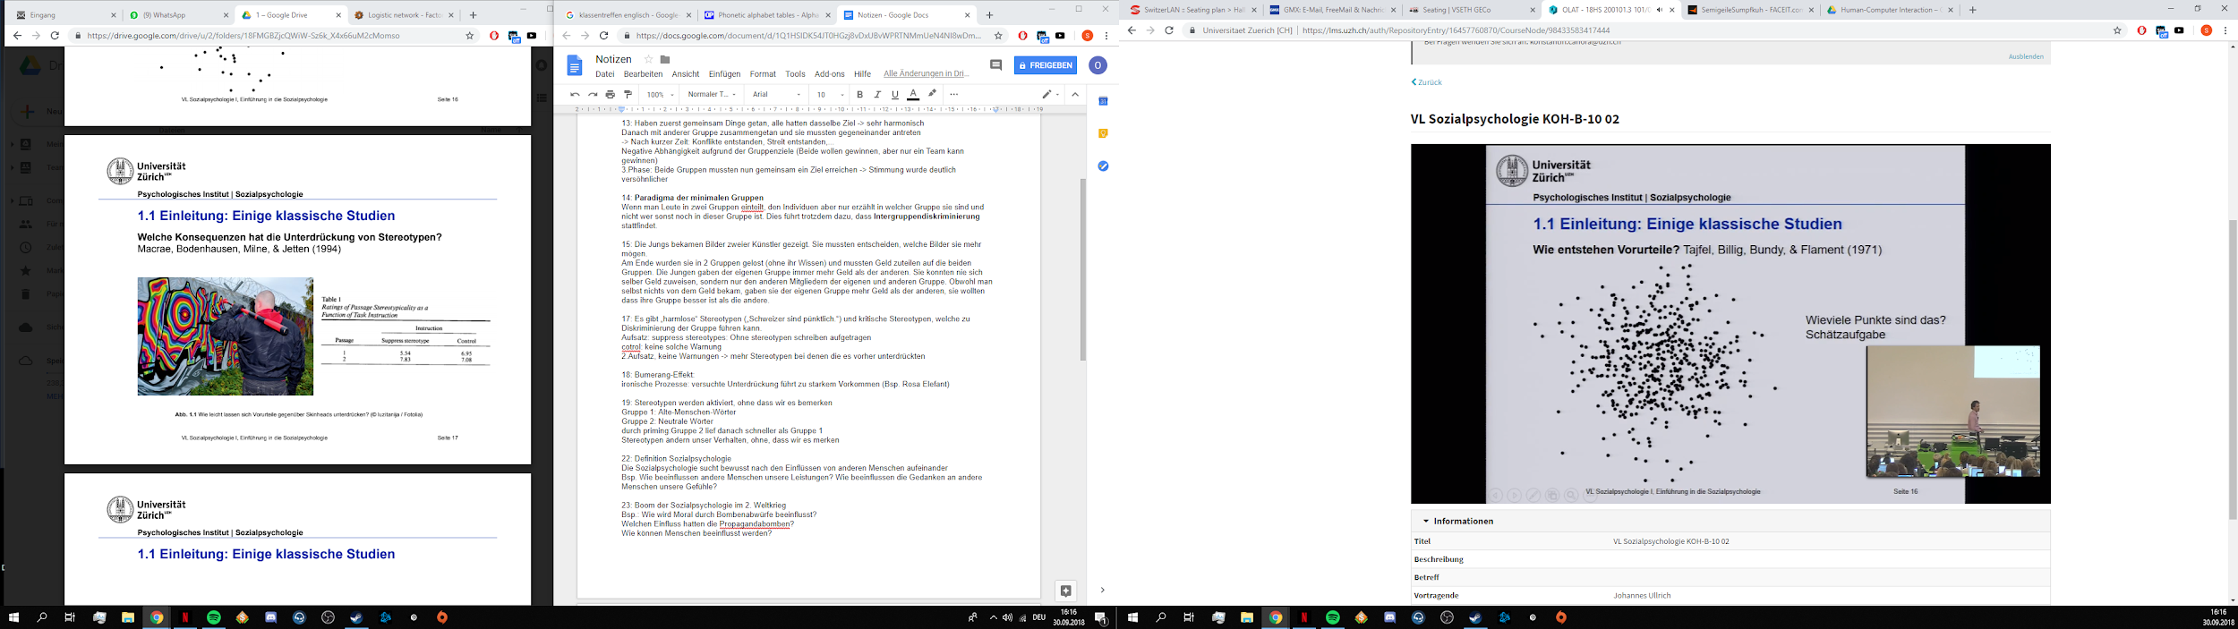

Aufsatz: suppress stereotypes: Ohne stereotypen Aufsatzschreiben aufgetragen

Control: keine solche Warnung

Die, die nicht aufgetragen bekamen, ohne Stereotypen zu schreiben, hatten mehr Stereotypen drin.

2.Aufsatz: keine Mahnung, ohne Vorurteile zu schreiben, bei beiden Gruppen -> **mehr Stereotypen bei denen die es vorher unterdrückten** -> Bumerang-Effekt

18: **Bumerang-Effekt:**

Wenn Unterdrückungsversuche eines Stereotyps scheitern, kann sich ein unterdrücktes Stereotyp unter Umständen wieder bemerkbar machen und einen noch größeren Einfluss auf die Urteile eines Menschen über eine Person aus einer stereotypisierten Gruppe ausüben.

**Ironische Prozesse**: versuchte Unterdrückung führt zu starkem Vorkommen (Bsp. Rosa Elefant)

19: **Stereotypen werden aktiviert, ohne dass wir es bemerken**

Gruppe 1: Alte-Menschen-Wörter

Gruppe 2: Neutrale Wörter

durch priming: Gruppe 2 lief danach schneller als Gruppe 1

**Stereotypen ändern unser Verhalten, ohne, dass wir es merken**

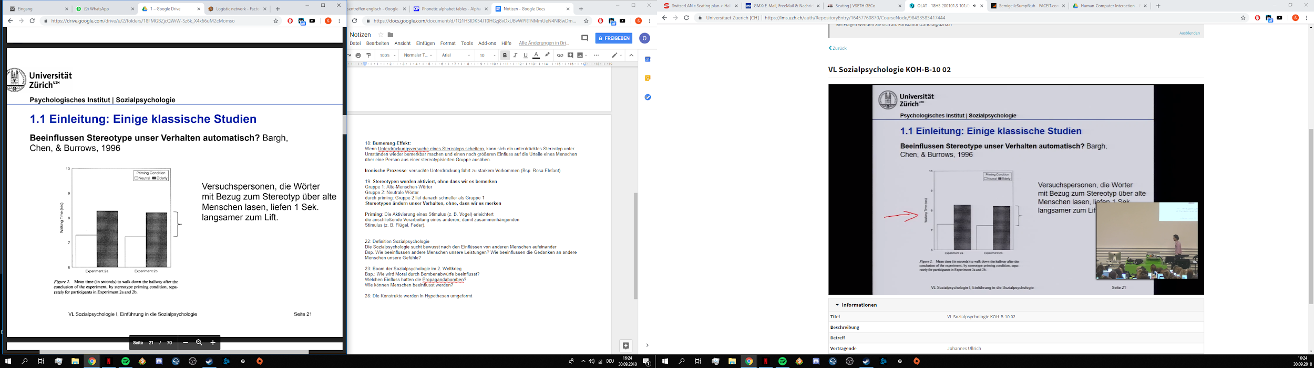

**Priming**: Die Aktivierung eines Stimulus (z. B. Vogel) erleichtert

die anschließende Verarbeitung eines anderen, damit zusammenhängenden

Stimulus (z. B. Flügel, Feder).

22: **Definition Sozialpsychologie**

Die Sozialpsychologie sucht bewusst nach den Einflüssen von anderen Menschen aufeinander

Bsp. Wie beeinflussen andere Menschen unsere Leistungen? Wie beeinflussen die Gedanken an andere Menschen unsere Gefühle?

23: **Boom der Sozialpsychologie im 2. Weltkrieg (!)**

Bsp.: Wie wird Moral durch Bombenabwürfe beeinflusst?

Welchen Einfluss hatten die Propagandabomben?

Wie können Menschen beeinflusst werden?

27:

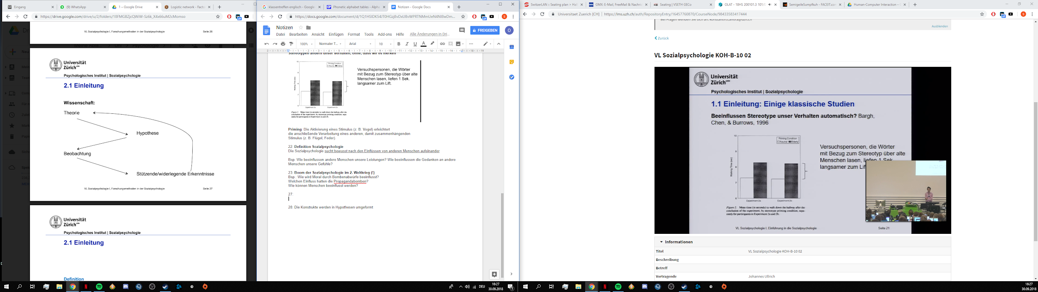

28: **Theorie**: Eine Gruppe von Konstrukten und Aussagen darüber, wie diese Konstrukte zusammenhängen.

29:

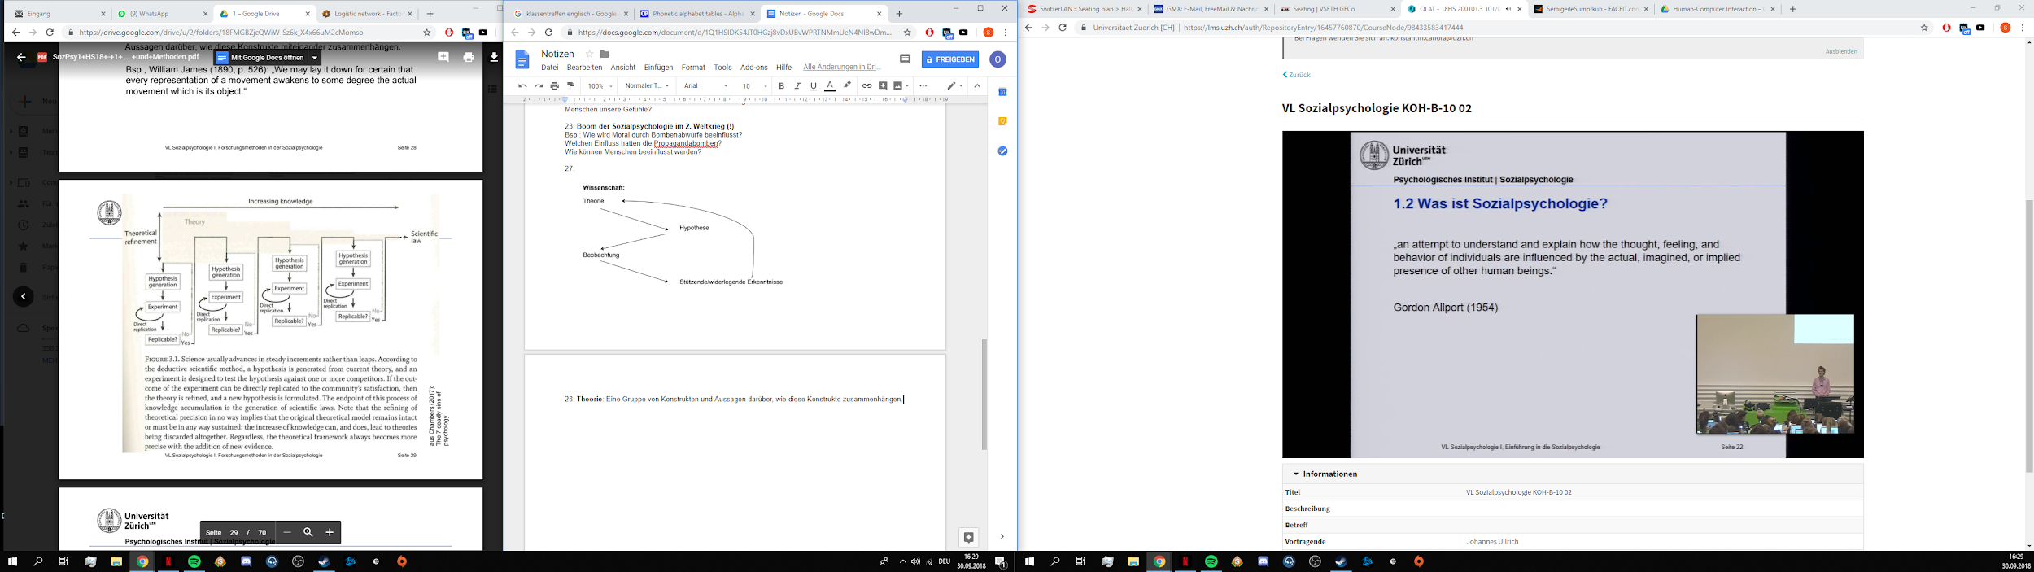

30: **Konstrukt**: Ein abstrakter theoretischer Begriff (Bsp. sozialer Einfluss)

**Variable:** Der Begriff beschreibt die messbare Repräsentation eines Konstrukts

**Hypothese:** Eine aus der Theorie abgeleitete Vorhersage; sie betrifft die Beziehung zwischen Variablen

33: **Experiment:** Bei einem Experiment wird aktiv eine Veränderung der Situation herbeigeführt um die Konsequenzen dieser Veränderung zu untersuchen.

34: **Quasiexperiment:** Die Teilnehmer werden nicht zufällig auf die verschiedenen Bedingungen zugeteilt.

Bsp: 2 Lehrer unterrichten unterschiedlich, einer mit Tablets, einer ohne. Jetzt betrachtet man die Unterschiede.

37: **Echtes Experiment mit Zufallszuweisung:** Die Teilnehmer werden zufällig den Bedingungen zugewiesen.

38: **Zufallszuweisung:** Vorgang, bei dem jede VPN die gleiche Chance hat, in jede der Bedingungen zugeteilt zu werden.

40: **Korrelative Forschung**

-Variablen werden nur gemessen, nicht manipuliert

-Wie gut sagen Ausprägungen in einer Variable die Ausprägung in einer anderen vorher?

-Kausalität der Beziehung unklar

41-61: **Experimentelles Szenario:** “Verpackung”, in der ein Experiment den Versuchsteilnehmern dargeboten wird.

**Konfident**: Komplize / Mitarbeiter des Experimentes, der aber als Versuchsteilnehmer getarnt ist.

**Unabhängige Variable**: Variable, die ein Wissenschaftler systematisch verändert, um ihren EInfluss auf eine oder mehrere abhängige Variablen zu untersuchen.

**Operationalisierung**: Die Art und Weise, mit der in einer bestimmten Studie ein theoretisches ▶ Konstrukt in eine messbare ▶ abhängige Variable oder eine manipulierbare ▶ unabhängige Variable überführt wird.

**Manipulationsüberprüfung:** Ein Maß dafür, ob die unabhängige Variable erfolgreich implementiert wurde.

**Abhängige Variable**: Variable, von der man erwartet, dass sie sich in Abhängigkeit von den Veränderungen der unabhängigen Variable verändert. Gemessene Veränderungen der abhängigen Variable werden als „abhängig“ von den manipulierten Veränderungen der unabhängigen Variable angesehen.

**Postexperimentelle Aufklärung**: Verfahren, bei dem den Versuchsteilnehmern der Zweck des Experiments, an dem sie sich gerade beteiligt haben, erklärt wird; es werden dabei alle Fragen beantwortet, die der Teilnehmer möglicherweise hat.

**Interne Validität**: Bezieht sich auf die Gültigkeit der Schlussfolgerung, dass Veränderungen der unabhängigen Variable zu Veränderungen der abhängigen Variable führen.

**Externe Validität**: Betrifft die Generalisierbarkeit von Befunden auf andere als die untersuchten Situationen und Populationen.

**Experimentelle Konfundierung**: Besteht eine unabhängige Variable aus zwei oder mehr potenziell trennbaren Komponenten, ist sie konfundiert. Ist die unabhängige Variable konfundiert, hat der Forscher nur eingeschränkte Möglichkeiten, eindeutige kausale Schlussfolgerungen zu ziehen.

**Konstruktvalidität**: Gültigkeit der Annahme, dass unabhängige und abhängige Variablen die theoretischen Konstrukte, die sie repräsentieren sollen, adäquat operationalisieren.

**Soziale Erwünschtheit**: Der Begriff beschreibt die Tatsache, dass Versuchsteilnehmer gewöhnlich darauf aus sind, in einem positiven Licht gesehen zu werden und deshalb ihre Antworten bzw. ihr Verhalten so gestalten, dass sie möglichst nicht negativ bewertet werden.

**Hinweise aus der experimentellen Situation**: Hinweisreize im Experiment, die dem Versuchsteilnehmer als Anhaltspunkt dienen, welche Verhaltensweisen von ihm erwartet werden, d. h. Hinweisreize, die zu einer bestimmten Art von Reaktion „auffordern“ (demand).

**Postexperimentelle Befragung**: Von Orne vorgeschlagene Technik zur Aufdeckung der Wirkung von Hinweisen aus der experimentellen Situation. Der Versuchsteilnehmer wird nach der Teilnahme an einem Experiment sorgfältig befragt, um Aufschluss über seine Wahrnehmungen im Hinblick auf den Zweck des Experiments zu gewinnen.

**Nichtreaktive Methoden**: Messmethoden, deren Anwendung die Versuchsteilnehmer nicht bemerken und die daher ihr Verhalten nicht beeinflussen können (▶ Reaktivität).

**Cover Story**: Eine falsche, aber plausible Erklärung für den Zweck eines Experiments. Dahinter steckt die Absicht, den Einfluss von Hinweisen aus der experimentellen Situation einzuschränken.

**Effekte von Versuchsleitererwartungen**: Effekte, die vom Versuchsleiter im Verlauf seiner Interaktion mit den Versuchsteilnehmern unbeabsichtigt hervorgerufen werden. Diese Effekte entwickeln sich aus dem Wissen des Versuchsleiters über die Hypothese, die überprüft werden soll, und lassen die Wahrscheinlichkeit dafür ansteigen, dass sich die Versuchsteilnehmer so verhalten, wie es der Hypothese des Versuchsleiters entspricht.

**Validität statistischer Schlussfolgerungen**: Wie sicher sind wir, dass es einen Effekt gibt und wie gross er ist?

64: **Vergleich der 4 Validitäten:**

-intern: Ist Kausalität vorhanden?

-extern: Lässt sich der Effekt verallgemeinern auf andere Situationen und Personengruppen?

-Konstruktvalidität: Werden die Variablen adäquat operationalisiert

-Valid. stat. Schlussfolg.: Ist der Effekt wirklich da und wenn ja in welcher Grösse?

65: **Fehlerarten bei statistischer Auswertung**

Alpha-Fehler: Effekt gefunden, existiert aber nicht

Beta-Fehler: Effekt nicht gefunden, existiert aber

66/67: Die übliche Praxis zur Auswertung, ob ein Effekt vorliegt, ist die Ausrechnung des p-Wertes. Bei desem wird die Wahrscheinlichkeit ausgerechnet, dass das Ergebnis nur zufällig aufgetreten ist. Wenn p kleiner ist als alpha, liegt der Effekt vor. Alpha ist normalerweise 5%.

**HARKing:** Die Hypothese wird erst gebildet, nachdem die Resultate bekannt waren. Dennoch wird die Hypothese als vor dem Experiment produziert angegeben.

**P-hacking:** Es wird so lange Daten gesammelt, bis signifikante Resultate auftreten und dann nur diese präsentieren.